Description : Macintosh HD:Users:maxime:Documents:COM:GroupeINSA:CharteGraphiqueEcoles:CharteGrahiqueCommune:KitGraphique:Logo_INSAROUEN2014.pdf

**Enseignant-responsable du projet :**

**Prénom NOM**

**Etudiants :**

**Prénom1 NOM1 Prénom2 NOM2**

**Prénom3 NOM3 Prénom4 NOM4**

**Prénom5 NOM5 Prénom6 NOM6**

**Prénom7 NOM7 Prénom8 NOM8**

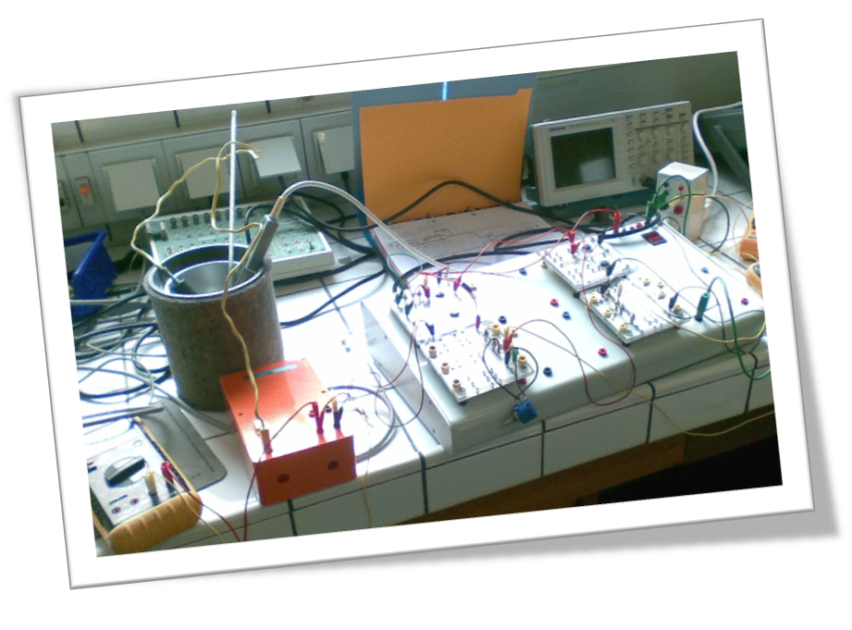

*Illustration à adapter …*

**INTITULE DU PROJET**

***Projet de Physique P6***

***STPI/P6/20xx – ###***

*Cette page est laissée intentionnellement vierge.*

Date de remise du rapport : ***XX/XX/20XX***

Référence du projet : ***STPI/P6/20xx – ###***

Intitulé du projet : ***x***

Type de projet : ***(expérimental, simulation, veille technologique,…)***

Objectifs du projet *(10 lignes maxi)*:

***xxx***

Mots-clefs du projet *(4 maxi)*: ***xxx***

Si existant, n° cahier de laboratoire associé : ***xxx***

Table des matieres

[1. Introduction 6](#_Toc291756981)

[2. Méthodologie / Organisation du travail 6](#_Toc291756982)

[3. Travail réalisé et résultats 6](#_Toc291756983)

[3.1. Titre2 6](#_Toc291756984)

[3.1.1. Titre 3 6](#_Toc291756985)

[3.1.1.1. Titre 4 6](#_Toc291756986)

[4. Conclusions et perspectives 7](#_Toc291756987)

[5. Bibliographie 8](#_Toc291756988)

[6. Annexes (non obligatoire – exemples ci-dessous) 9](#_Toc291756989)

[6.1. Documentation technique 9](#_Toc291756990)

[6.2. Listings des programmes réalisés 9](#_Toc291756991)

[6.3. Schémas de montages, plans de conception… 9](#_Toc291756992)

[6.4. Propositions de sujets de projets (en lien ou pas avec le projet réalisé) 9](#_Toc291756993)

NOTATIONS, ACRONYMES

Le rapport ne devra pas dépasser un nombre maximum de 20 pages (hors annexes). Les informations attendues dans ce rapport sont données ci-dessous. Toutefois, l’organisation et les intitulés des chapitres sont laissés au libre choix des étudiants.

La mise en page suivante est à respecter.

# Introduction

Contexte du travail. Objectifs à atteindre pour le projet

# Méthodologie / Organisation du travail

Description de l’organisation adoptée pour le déroulement du travail

Organigramme des tâches réalisées et des étudiants concernés

# Travail réalisé et résultats

## Titre2

### Titre 3

Description : Macintosh HD:Users:maxime:Documents:COM:GroupeINSA:CharteGraphiqueEcoles:CharteGrahiqueCommune:KitGraphique:Logo_INSAROUEN2014.pdf

1. logo de l'INSA de Rouen
2. 

### Titre 4

# Conclusions et perspectives

Conclusions sur le travail réalisé

Conclusions sur l’apport personnel de cet E.C. projet

Perspectives pour la poursuite de ce projet

# Bibliographie

[1] Noms des auteurs, “Titre du livre”, *Editeur*, année.

[2] Noms des auteurs, “Titre de l’article”, *Titre du journal*, volume, pages, année.

[3] lien internet : <http://www>.#### (valide à la date du ##/##/201#).

# Annexes (non obligatoire – exemples ci-dessous)

## Documentation technique

## Listings des programmes réalisés

## Schémas de montages, plans de conception…

## Propositions de sujets de projets (en lien ou pas avec le projet réalisé)